Муниципальное бюджетное дошкольное образовательное учреждение комбинированного вида детский сад №22«Земляничка»



День открытых дверей

Конспект занятия с детьми

старшей группы

Тема: «Волшебное дерево»

Образовательные области: социально - коммуникативная, познавательно - речевая, художественно - эстетическая.

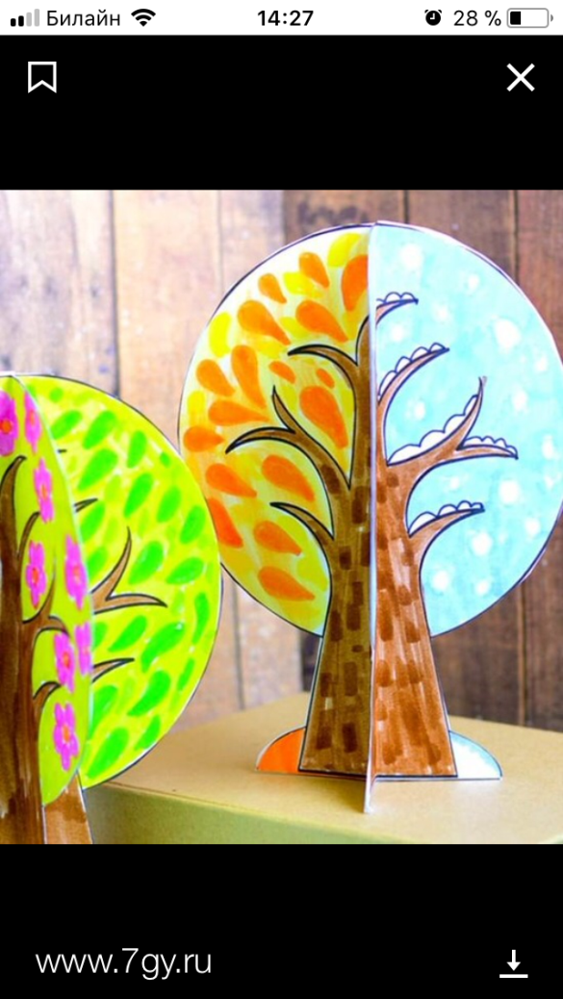

Воспитатели:

Коробанова Л.А.

Еременко В.А.

2018г.

**Цель:**

- развивать у детей творчество, фантазию и эстетический вкус;  
- закреплять умение детей работать с ножницами;

- закреплять представления о растениях  (деревьях);

- учить наблюдать, развивать любознательность.

**Задачи:**  
- учить передавать в работе строение дерева - ствол ,  ветки  
-закреплять навыки работы с клеем;  
- закрепить знания о временах года;   
- закреплять знания об изменения природы в разные времена года;  
-развивать фантазию и воображение;   
-воспитывать доброе отношение к природе и желание заботиться.

Оборудование: на каждого ребёнка шаблоны деревьев (4 шт.), цветные карандаши, фломастеры, ножницы, салфетки, клей.

Предварительная работа: беседа о **деревьях**; просмотр иллюстраций (альбом **деревьев**, иллюстрации природы в разное время года.

Ход занятия:

1.Вводная часть:

- Ребята! Какое у нас сейчас время года? *(Весна)*

Конечно. В это время природа просыпается.

Мне бы хотелось прочитать вам стихотворение о весне.

Весна пришла по снежному,  
По влажному ковру,  
Рассыпала подснежники,  
Посеяла траву.

Барсучьи семьи к сроку  
Из норок подняла,  
Березового соку  
Ребятам раздала...

Воспитатель: Действительно, деревья всегда давали людям многое- и жильё, и тепло, и свет. Из них делают мебель, деревянную посуду, игрушки, музыкальные инструменты, бумагу. А ещё деревья полезны тем, что они очищают воздух, которым мы дышим, от вредных веществ.

Правильно! Поэтому издавна люди относились к деревьям с почтением и уважением. И считали, что у каждого дерева есть душа, такая же  как у человека.

Воспитатель**:** Ребята посмотрите на стульчики, на которых вы сидите, они тоже сделаны из дерева. Вы представляете, сколько надо было срубить деревьев, чтобы сделать такие красивые стульчики?!

А возможно, на этих деревьях жили бы белочки, или птички свили бы гнёздышки.

Воспитатель**:** Поэтому необходимо беречь деревья и сажать новые, никогда не рубить молодые деревца, не ломать ветки. А чтобы меньше рубили деревьев, надо также не ломать мебель, которой вы пользуетесь.

**2.** Основнаячасть:

Физкультминутка**: «**Деревья**»**.

Выросли деревья в поле.  
Хорошо расти на воле! (Потягивания – руки в стороны)  
Каждое старается,  
К небу, к солнцу тянется. (Потягивания руки вверх)  
Вот подул веселый ветер,  
Закачались тут же ветки, (Дети машут руками)  
Даже толстые стволы  
Наклонились до земли. (Наклоны вперед)  
Вправо-влево, взад-вперед –  
Так деревья ветер гнет. (Наклоны вправо-влево, вперед-назад)  
Он их вертит, он их крутит.  
Да когда же отдых будет? (Вращение туловищем)  
Ветер стих. Взошла луна.  
Наступила тишина. (Дети садятся за столы)

- А теперь ребята, мы с вами приступим к основной работе. Мы будем делать своими руками "Чудо дерево". Для это нам нужно раскрасить наши заготовки.

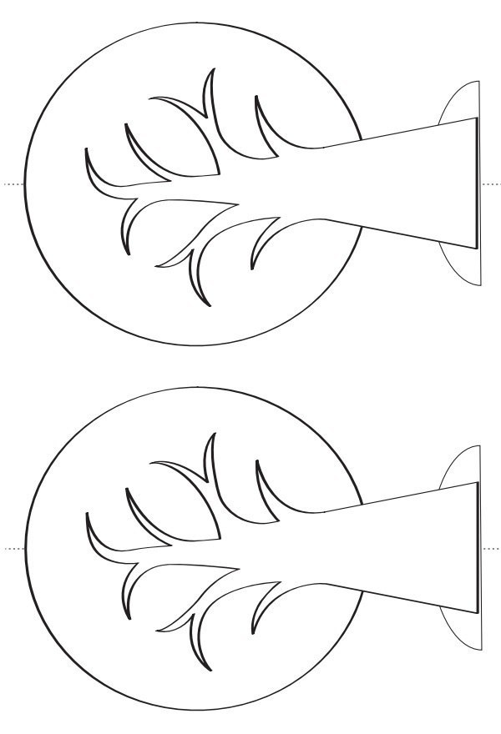

Сперва мы раскрашиваем ствол дерева, в коричневый цвет. Затем каждую кроны мы раскрашиваем по временам года:

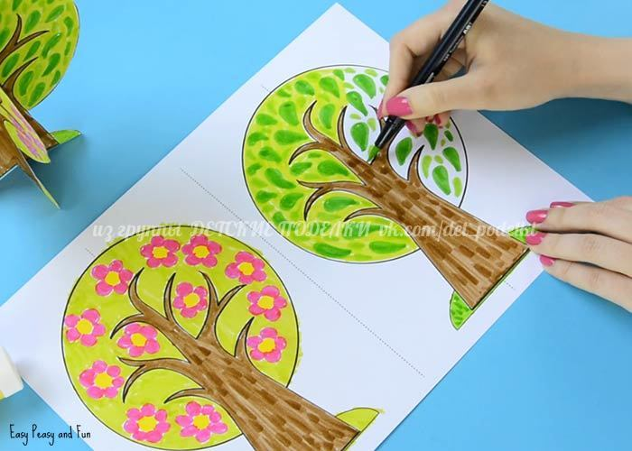

Ребята, скажите для Осени мы возьмем какой цвет? (*Оранжевый, желтый...);*

-А для Зимы? (*Белый, голубой*);

-Какой цвет нужен для Весны? (*Светло зеленый*);

- А каким становиться дерево летом? (*зеленое, на нем появляются цветы или плоды)*

Молодцы ребята.

Пальчиковая гимнастика: "Времена года"

Зимние месяцы: декабрь, январь  
К ним не забудем добавить февраль  
(руки расставлены в стороны, имитируем падение снежинок)  
Весне отдаем март, апрель, теплый май  
(руки подняты вверх над головой, изображаем легкий ветерок)  
Для лета — июнь, июль, август давай  
(руки перед собой, ладони прижаты друг к другу, имитируем движение «рыбка плывет»)  
А если к нам в гости осень придет,  
Сентябрь, октябрь, ноябрь принесет!  
(имитируем сбор ягод в корзинку)

*(Объяснение хода работы и инструктаж по безопасности).*

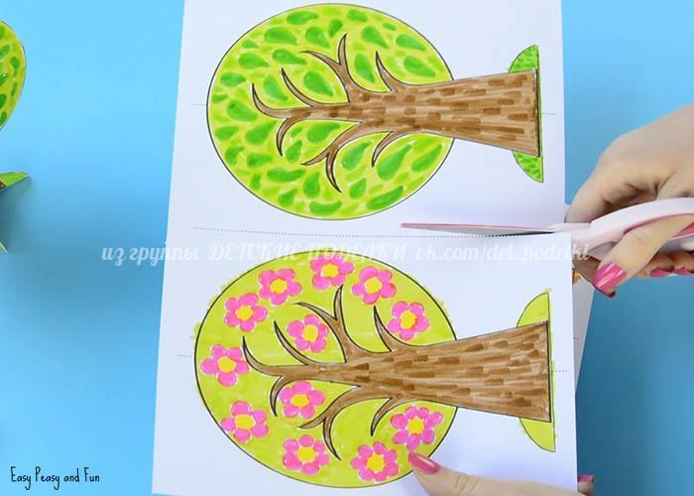

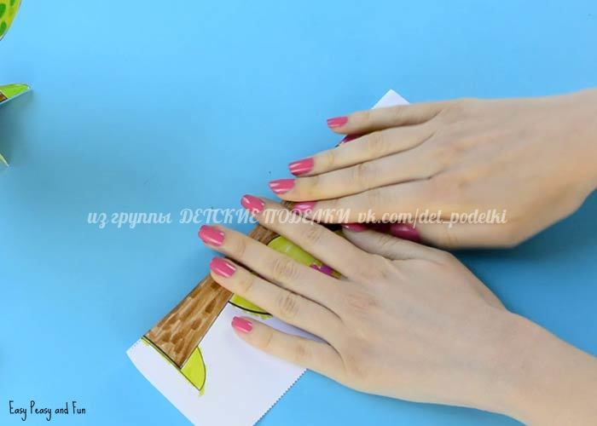

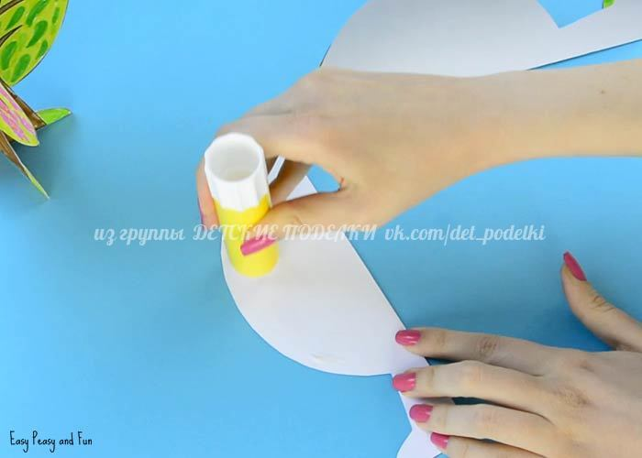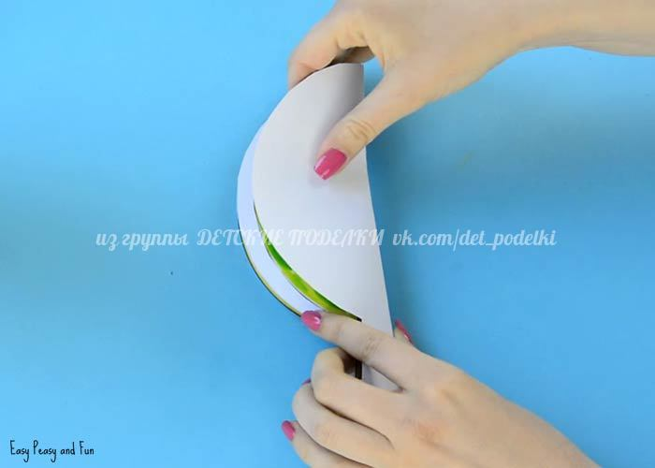

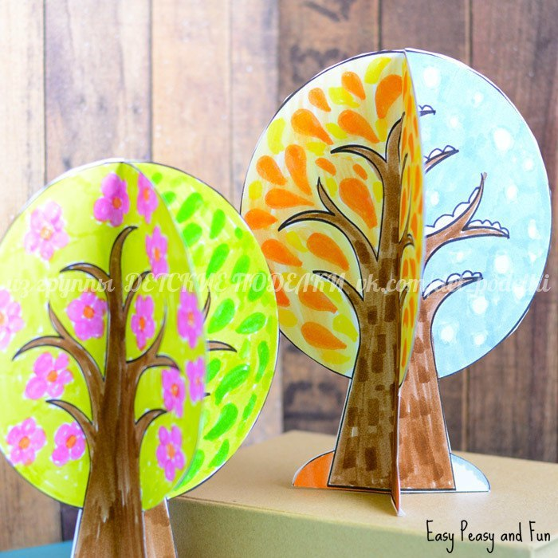

**Завершение:**

- Что мы сегодня делали?

- Какие материалы нам понадобились?

- Какие времена года Вы знаете?

- Молодцы, ребята, вы очень хорошо постарались, и у вас всё получилось.